

**DEPARTAMENTO DE**

**CIENCIAS DE LA COMPUTACIÓN**

**INGENIERÍA EN**

**TECNOLOGÍAS DE LA INFORMACIÓN**

*“Modelo de Casos de Uso”*

**Integrantes:**

Nicolas Cedillo

Alisson Clavijo

Lizzette Zapata

**Tutor:**

Ing. Jenny Ruiz

14 de Enero del 2024

**MODELO DE CASOS DE USO**

**CASOS DE USO MÓDULO ADMINISTRADOR**

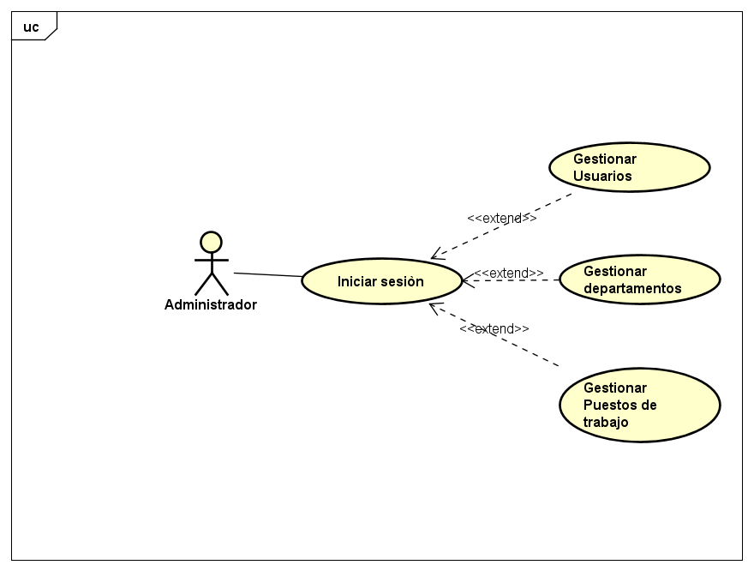

**CASOS DE USO GESTIÓN EMPLEADOS**

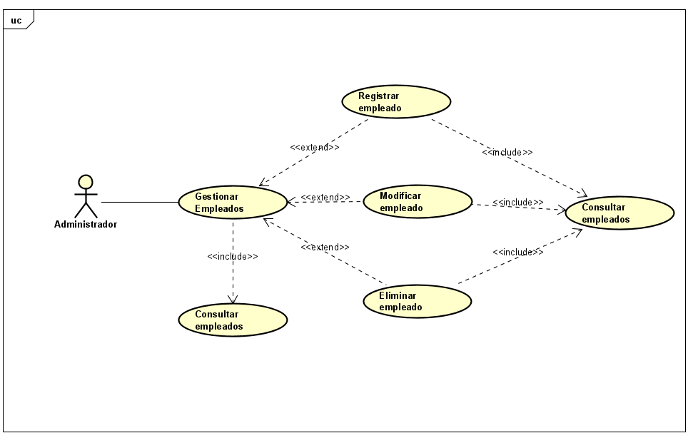

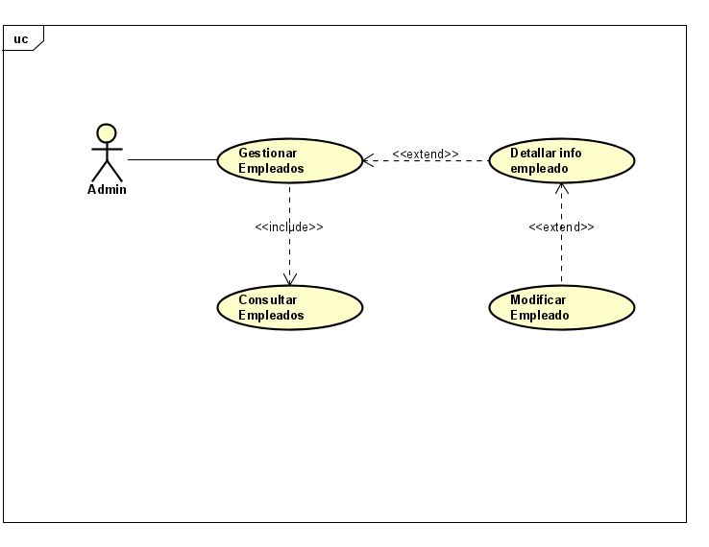

**CASOS DE USO GESTIÓN DEPARTAMENTO**

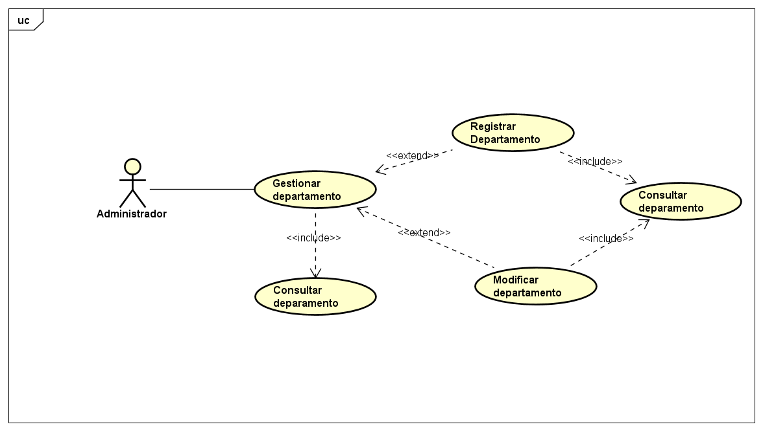

**CASOS DE USO GESTIÓN PUESTOS DE TRABAJO**

